«Формирование толерантности»
Тема формирования толерантности крайне актуальна сегодня, но мало кто представляет глубинную сущность самого этого явления. А как можно формировать что-то, не понимая сути? Поэтому начнем с Анатомии толерантности.
Анатомия толерантности
Посмотрите текст: «… в нормальном обществе должно быть первичным, категория толерантности подчинена ему. Без … толерантность теряет смысл. Но если … есть, то толерантность возникает автоматически». Как вы думаете, какое слово следует вставить вместо многоточия, чтобы оно оказалось верным? «Благополучие», «равенство», «образование», «воспитание» или «понимание»? Ниже вы узнаете правильный ответ. А пока немного теории.
Термин толерантность пришёл в психологию из латинского языка. У древних римлян TOLERANTIA означало терпение, покорность. В дальнейшем этот термин нашёл применение не только в сфере человеческих отношений, но и в медицине и даже в математике. В основе толерантности лежит свойство неразличимости. То есть толерантность означает неспособность системы обнаруживать внедрение в нее постороннего элемента. Существует еще одна формулировка, на которую следует обратить внимание: физическая система, находящаяся под воздействием некого фактора, толерантна до тех пор, пока указанный фактор не произведет какое-либо изменение в ее структуре.
Как это соотносится с психологическим термином толерантности?
Речь идет не только о способности биологической системы обнаруживать внедрение в нее постороннего элемента, но и о сопротивлении ему. То есть, в данном случае, «толерантность» определяется как свойство биологической или социальной системы принимать другую систему или её элементы, не оказывая им сопротивления.
Толерантность может быть высокой и низкой, конструктивной и деструктивный.
Конструктивная толерантность – позитивная для системы.
Деструктивная - напротив, негативная, разрушительная.
При пересадке органов толерантность тканей и органов - явление позитивное. То есть мы имеем дело с конструктивной толерантностью.
В то же время неспособность организма обнаружить вредоносные вирусы и выработать против них антитела, как вы понимаете, явление отрицательное.
Недавно был описан печальный случай отравления поддельной водкой группы подростков. Там погиб самый физически здоровый парень. Других крутило и выворачивало наизнанку, но они выжили, а этот тихо уснул и не проснулся.

Какое свойство противоположно толерантности? Сопротивляемость, нетерпимость?..
В науке это свойство обозначается термином - резистентность. Толерантность и резистентность являются крайними точками обозначения одного и того же процесса. Соответственно, резистентность так же, как и толерантность, бывает как конструктивной, так и деструктивной.
Конструктивной резистентностью, к примеру, можно считать аллергический ответ организма на попадание в него вредных элементов.
Деструктивная резистентность, в свою очередь, - это аналогичная реакция на нейтральный, в общем-то, элемент. В этом случае неадекватная защитная реакция организма может стать причиной его болезни, и даже гибели.
Что предшествует ответу системы на воздействие некого внешнего фактора - агента? Регистрация этого агента «органами восприятия» и идентификация его с помощью «анализатора». А теперь о реакции на внедрение агента – какой она может быть?

КАПИТУЛЯЦИЯ перед агентом
КОММУНИКАЦИЯ с агентом
НЕЙТРАЛИЗАЦИЯ агента
АССИМИЛЯЦИЯ (поглощение) агента
СОПРОТИВЛЕНИЕ агенту
ИЗГНАНИЕ агента
УНИЧТОЖЕНИЕ агента
В истории человечества нетерпимость присутствовала всегда, порождая войны, религиозные преследования и идеологические противостояния. В повседневной жизни она выражалась и выражается в фанатизме, стереотипах, оскорблениях, а в государственном масштабе - в расовой дискриминации, преследовании по национальному, религиозному признаку, в нарушении важнейших демократических свобод.
Механизм толерантности проявляется на четырех уровнях: личность, семья, общество и государство. Мы не будем рассматривать толерантность в семье, так как это отдельная тема. А начнем с личностной. Но прежде – обещанный ответ на задание.
Ответом первого задание является слово «равенство». А теперь еще одно упражнение: составьте список из 20-30 людей, с которыми вы общаетесь наиболее тесно, и по пятибалльной системе оцените уровень терпимости по отношению к ним. Затем выведите средний балл, суммировав полученные баллы и разделив их на количество людей в списке. Пока отложим список и вновь обратимся к теории.

Почему люди в ряде случаев оказываются нетерпимыми к другим людям даже помимо своего желания? Некоторые специалисты по психике человека считают, что причина кроется в болевых раздражителях, которые, будучи когда-то записанными в памяти на подсознательном уровне, дремлют до поры, пока вновь случайно не встретятся в окружающей обстановке. Этой точки зрения придерживался ранний Зигмунд Фрейд, его же придерживается и ряд современных научных школ. Нечто неосознанно напоминает о боли, унижении, потере, создает психологический дискомфорт. Это могут быть как конкретные люди, так и что-то в их облике (внешний вид, манеры, тембр голоса, запах, стиль одеваться, двигаться, ходить, изъясняться и т.д.), а также отдельные предметы, явления и даже темы – например, темы разговора, ключевые слова. (по О.Я.Бондаренко)

Вернемся к составленному вами списку. Выберете из списка человека, по отношению к которому вы поставили самый низкий коэффициент терпимости. Попытайтесь понять, что именно не дает вам возможности примириться с этим человеком.
Не исключено, что в случае необъяснимой неприязни удастся обнаружить «болевой сигнал». В большинстве же случаев это будет поведение человека. Представьте этого же человека, но с другим поведением. Если неприязнь уходит, значит, дело действительно только в поведении.
Поговорим о толерантности на общественном уровне. При проведении массового опроса на данную тему (вопрос звучал «Кто вас раздражает больше всего?») в качестве раздражителей были названы: фашисты, преступники, наркоманы, алкоголики, курильщики, проститутки, гомосексуалисты и лесбиянки, хиппи, рокеры, панки, нищие, бомжи, больные СПИДом, умственно отсталые, инвалиды, новые русские, чиновники, политики, журналисты, иностранцы, представители различных партий, некоторые национальности.

Естественно, что у каждого человека эти раздражители индивидуальны. Однако существует и группа так называемых социальных рестимуляторов (болевых раздражителей), т.е. общих для значительного большинства членов общества. Рестимулирующей была для советского народа тема сталинских репрессий, а в более поздние времена - тема афганской и чеченской войн. Рестимулирующими событиями можно назвать местные, локальные конфликты для жителей тех регионов, в которых они произошли.
Если что-то или кто-то рестимулирующе действует на другого человека или группу людей, то следствием является неадекватная реакция.
Попробуйте провести с группой упражнение «Стычка в электричке»
Участники выбирают группу людей, которая традиционно вызывает неприятие в обществе. Кому-то из участников предлагается сыграть роль этих людей. Остальным «пассажирам» раздают различные установки:
- Эти люди Вам неприятны и Вы стараетесь держаться от них подальше, не вступая с ними в контакт.
- Эти люди Вам любопытны, Вам интересно узнать, чем они живут.
- Эти люди Вам непонятны и неприятны и Вы этого не скрываете, но Вы способны пойти на переговоры с ними, чтобы никто никому не мешал.
- Вы считаете, что они такие же люди, как и все остальные и имеют право здесь находиться.
- Вас раздражает, что эти люди нарушают привычный уклад.
- Вы считаете, что этим людям не место рядом с нормальными гражданами.
При обсуждении «отвергаемые» рассказывают о своих ощущениях и пытаются угадать, у кого из игроков какая установка была. Воссоздается схема различных видов реакции на внедряющихся агентов, которая давалась ранее.
Выделяются два вида толерантности.
Пассивная терпимость - это первичная форма толерантности, которая больше похожа на терпение, скрывающее за собой чувство превосходства.
При пассивной толерантности отрицание и отторжение заменяются нейтральным безразличием, но дистанция сохраняется. Общение происходит в рамках обычной вежливости. Отношения сведены к минимальным контактам при крайней необходимости.
Качественно другая фаза толерантности - сознательная терпимость, опирающаяся на понимание. Она возможна тогда, когда имеется достаточно информации о другой личности, группе людей, национальности, а главное - когда есть заинтересованность получить такую информацию. С пониманием пропадают ощущение опасности и потребность держать большую дистанцию, создавать барьеры. Активная терпимость, которая неизбежно накладывает отпечаток на все - поведение, общение, совместную деятельность.
Возвращаясь к упражнению, вопрос людям, которые играли «подставные» роли: Удалось ли им проникнуться мироощущением людей, которых они изображали?

Толерантность как особенность сознания или личностная черта не присуща человеку изначально и может никогда не появиться, не будучи специально воспитана, сформирована. Наоборот, человеку скорее органично присуща противоположная тенденция - настороженность, легко переходящая во враждебность по отношению к тем, кто от него отличается, на него не похож. Безотчетно другой, иной воспринимается как представляющий угрозу.
При столкновении с вариациями мироощущения, облика и поведения почти бессознательно срабатывает механизм сравнения и оценивания: не такой, как я, - это значит хуже или лучше меня? Появляется соблазн самоутвердиться за счет противопоставления себя, как принадлежащего к достойной группе. (по О.Я.Бондаренко)
Каким образом осуществляется воспитание?
- В ходе игр и тренингов у подростка формируется адекватное отношение к действительности, к конкретным ситуациям, своему поведению и поведению окружающих.
- Постоянное обсуждение всего происходящего позволяет подростку лучше понимать мотивацию поступков других людей.
- Создание доброжелательной теплой обстановки позволяет участникам раскрыться и на практике убедиться в прогрессивности толерантных отношений.
- Неожиданность, шоковые моменты являются неотъемлемой частью программы, так как позволяют выявить истинную картину и показать ситуации более ярко, объемно. Однако шок – это лишь катализатор, одна из форм, которая требует непременного выхода из ситуации и обсуждения, осознания ее.
Формирование конструктивной толерантности зависит от трех факторов: развития, формирования и становления.
1.Фактор развития
Не секрет, что в основе человеческих характеров лежит темперамент. Формируется он под влиянием физиологических факторов, это специфическая совокупность процессов возбуждения и торможения центральной нервной системы. Сочетания этих параметров дают нам четыре основных темперамента (по И.П.Павлову): сангвиник, флегматик, холерик, меланхолик.
Особенность темперамента сама по себе не определяет степень толерантности, и всё же, один из типов темперамента обладает большей предпосылкой для толерантности, а другой - наименьшей. Большие предпосылки для формирования толерантного отношения имеет сангвиник, а меньшие - меланхолик.
2. Фактор формирования
Детеныш человека, так же как и многих животных, проходит в своем совершенствовании целый ряд этапов формирования потребностей. Существует шкала потребностей, сформулированная американцем Абрахамом Маслоу и дополненная Д.В.Зиновьевым.
Одна из первых потребностей – это потребность в защите. Если на ранних этапах развития мозга и формирования психики, ребенок не будет чувствовать себя защищенным, психика приобретёт отрицательный знак возбуждения – тревожность, что негативно скажется на его отношение к окружающей действительности. Если же в жизни малыша его потребность в уверенности будет удовлетворена - будет формироваться уверенный, невозмутимый тип отношения к окружающей действительности на основе преобладания положительного знака возбуждения.
Раз увеличивается степень тревожности, значит, снижающим степень конструктивной толерантности. Фрейд, Кеттель, Спилберг и Ханин высказывали мнение, - если страх - это боязнь чего-то конкретного, реальной угрозы, то тревожность - это безотчётный, иррациональный страх. При нарастании тревожности снижается способность обнаруживать реальную угрозу и таким образом снижается способность испытывать реальный страх. Тревожность - это благоприятная питательная эмоциональная среда для приятия ксенофобских мифов.

3. Фактор становления
Потребность уверенности реализуется через познавательную деятельность и, в частности, её предпосылку - интерес. Положительный интерес - это мотив изучения предмета с целью выяснения его свойств, помогающих контакту или взаимодействию с ним.

В качестве конкретного примера приводим Тренинг по межнациональной толерантности, рассчитанный на русскоязычных ребят, который мы проводили совместно с театральной студией «Росток» (г.Петрозаводск).

Тренинг по межнациональной толерантности
(автор Ирина Рынкевич, КРМОО Педагогический отряд «Параллели»)

Состав участников: около 60 человек – студенты и старшеклассники.
Участники делятся на 6 групп по 10 человек.

Тренинг проводился совместно с театральной студией «Росток» (г.Петрозаводск) и до его проведения демонстрировался спектакль «Капля мёда»по произведению Ованеса Туманяна.

Установка: Предлагается провести небольшое исследование, чтобы выяснить, насколько мы похожи или не похожи друг на друга с людьми другой национальности. В качестве материала будут использованы произведения устного народного творчества. Но для начала небольшая разминка – погружение в тему.

Упражнение «Имя наоборот»  Участникам предлагается прочитать свое имя наоборот, представить, что это слово из незнакомого языка и попытаться предположить, что бы это слово могло значить. Предупредить участников, что не нужно опираться на созвучие с русскими словами. | 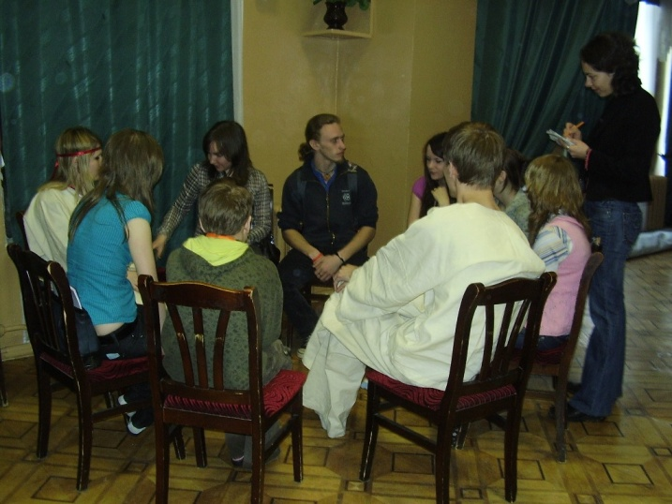

Упражнение «Найди аналог»
Каждая группа получает пословицу другого народа. Задача: объяснить ее смысл и попытаться подобрать аналог русской пословицы.
Верблюда под ковром не спрячешь (азербайджанская) – Шила в мешке не утаишь.
Дали винограда – не спрашивай, из какого сада (узбекская) – Дареному коню в зубы не смотрят.
На людях даже хвост ослу не обрежешь: одни скажут – коротко, другие – длинно (армянская) – Всем не угодишь.
Посеял ячмень – не жди пшеницы (грузинская) – Что посеешь, то пожнешь.
Скотина, стоявшая рядом с ослом, заржала по0ослиному (чеченская) – С волками жить – по волчьи выть. С кем поведешься – от того и наберешься.
Без ветра трава не колышется (китайская) – Нет дыма без огня.

Упражнение «Перевод сказок»
Установка: Существуют два типа перевода. Один приближен к языку, с которого переводят: «Санчо надел пончо, пошел на ранчо», второй – к языку, на который переводят: «Санька надел армяк, пошел на гумно». Каждая группа получает сказку. Задача: заменить все, что не свойственно русским сказкам.

Участники получают чеченскую, адыгейскую, азербайджанскую, казахскую, вьетнамскую и китайскую сказки. (см. прикрепленный документ к письму)
Перед чтением сказок объявляется, что будет еще и импровизационная инсценировка. Группы просто распределяют роли, а каждый ориентируется по ходу сам.

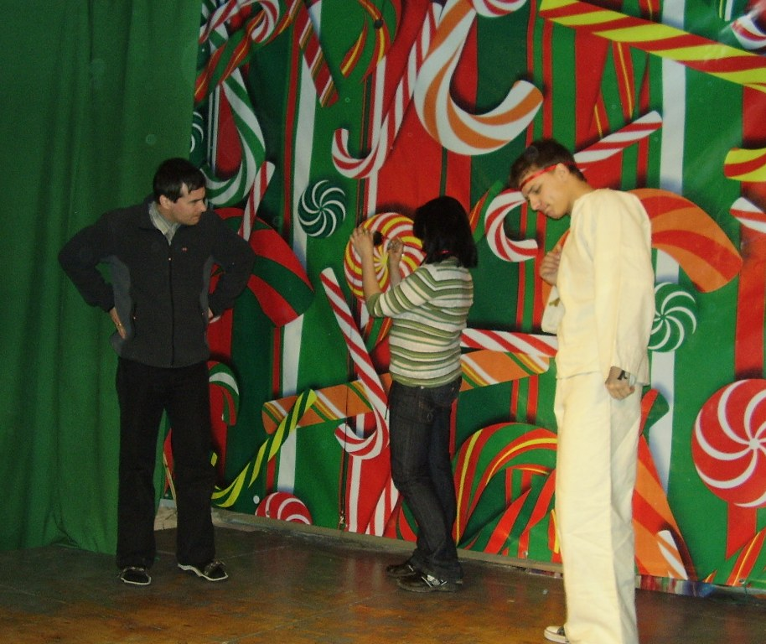 | 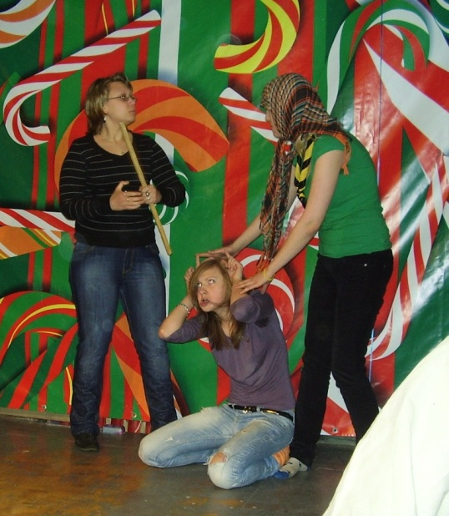

При подведении итогов приходим к тому, что при замене отдельных слов сказка русской не становится, что свидетельствует о различиях в культуре. Однако если посмотреть на темы сказок, то они понятны и близки всем народам. А главное – они все интересны!

Пример другого тренинга – тоже по межнациональной толерантности, но уже для смешанного состава. Участие в мероприятии принимали участие различные диаспоры.
Тренинг по межнациональной толерантности

Спектакль театральной студии «Росток» «Капля меда»
Представление диаспор.
Деление на смешанные группы (5 по 10 человек).

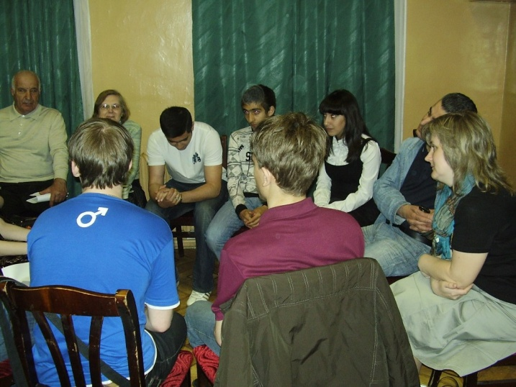 | Упражнение «История из имен»  Каждый из участников представляется и говорит, что означает его имя. Получившиеся слова необходимо объединить в небольшой истории. Выполнив задание, группа зачитывает историю и представляет своих участников.

Для следующего упражнения группы переформируются – по диаспорам.

Упражнение «Восприятие без перевода»  На первом этапе две группы получают небольшие тексты. Задача: одному из участников эмоционально воспроизвести текст на родном языке. Участникам, не знающим данный язык, важно сосредоточиться на своих ощущениях. Тексты следующие:  «У моего соседа есть собака. Когда он задерживается допоздна, собака громко лает и воет. В наших домах слышимость, сами знаете, какая. И когда среди ночи большая собака воет во весь голос, уснуть невозможно. А когда сосед выводит собаку гулять, он спускает ее с поводка, и она несется вниз по лестнице, сбивая всех на своём пути. Я люблю домашних животных, но соседа вместе с его собакой просто ненавижу!» | 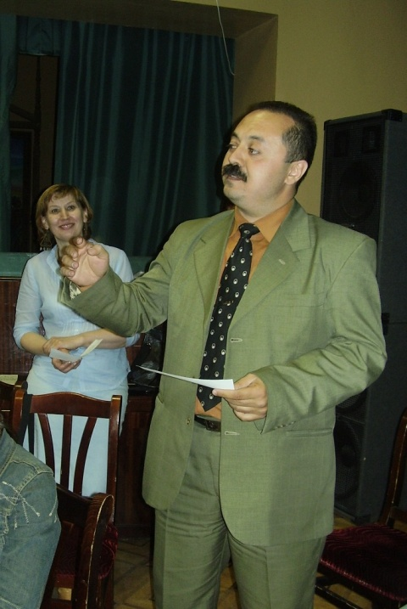

«Правильно говорят, бюрократия – понятие международное. Вчера я сдавал(а) документы на заграничный паспорт. Я пришел(ла) к началу работы паспортной службы и… оказался(лась) 35-ым(ой) в очереди! Мне пришлось ждать 4 часа, чтобы зайти в кабинет и сдать документы. Все это время я стоял(а) в узком коридоре, забитом людьми. Я не понимаю, неужели нельзя как-то продумать механизм, чтобы не издеваться над людьми?!»
При обсуждении упор делается на то, что мы реагируем на интонации. Недовольство другого человека при непонимании сути его недовольства вызывает у нас тревогу. В том фрагменте, где угадываются слова «паспорт», мы догадываемся, о чем речь, и воспринимаем спокойнее. А ведь по сути человек не только не обвиняет нас в чем-то, но и берет нас в союзники, жалуясь на ситуацию.

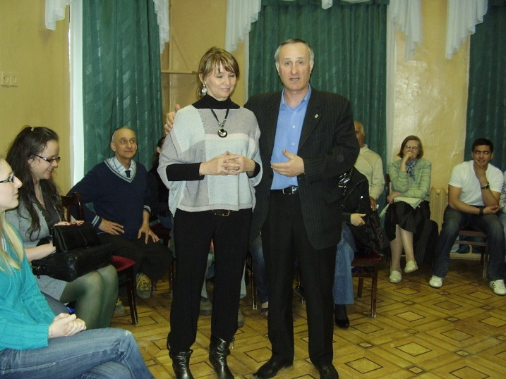 | На втором этапе упражнения тем же группам предлагается сделать кому-то в зале комплимент на том же языке, на котором только что высказывалось недовольство. Желательно, чтобы комплимент был не коротким – предложения три, чтобы можно было успеть осознать свое ощущение.

Упражнение «Языковая волна»
Участники встают в общий круг по диаспорам. По очереди (хором своей диаспорой), по кругу все произносят одну и ту же фразу «Спасибо за общение! До свидания!» - каждый на своем языке.

